附件2：

学院教学秘书管理毕业作品操作手册
一、使用群体
负责毕业作品收集的各院系教学秘书

二、办理途径
[网址链接]：http://yun.caa.edu.cn/meiyuan/loginadmin
[登陆账号]：账号 - 个人工号
密码 - 个人身份证后六位

三、审核流程
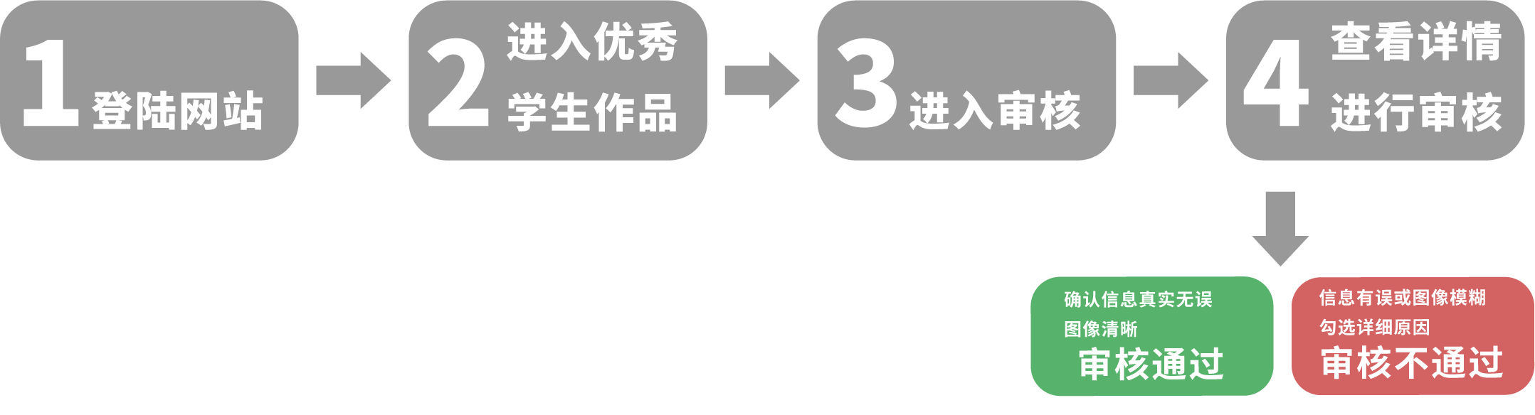
- 登陆网站
打开网站链接，登陆个人账号，确认账号权限与本人所在学院相符。
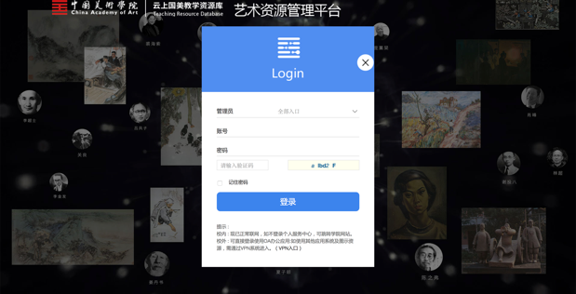
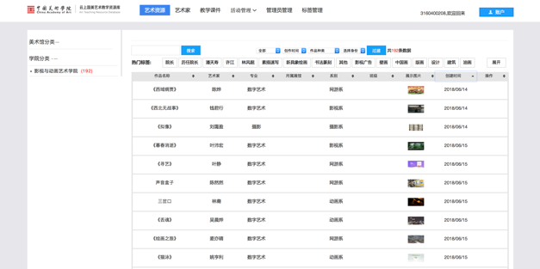

- 进入优秀学生作品页面
点击上方“活动管理”后出现“优秀学生作品”按钮，点击后进入优秀学生作品页面。
- 进入审核页面
进入“优秀学生作品”页面后，点击上方“审核”按钮。进入审核界面。
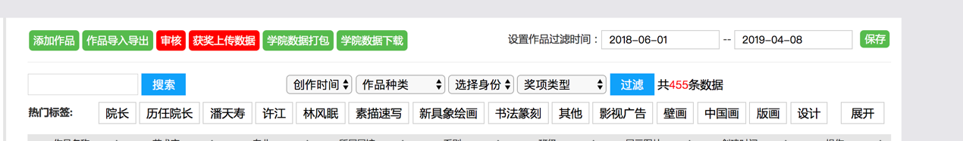

- 逐一查看作品详情，进行审核
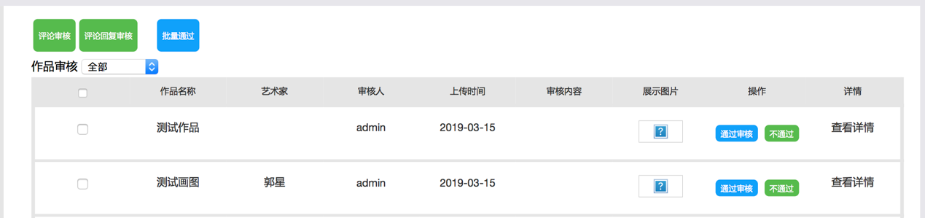
进入审核页面后，如果有未审核资源便会显示出来，没有则为空。
点击每条申请的“查看详情”，逐一审阅基础信息是否完善、文字描述是否真实、图片信息是否清晰。
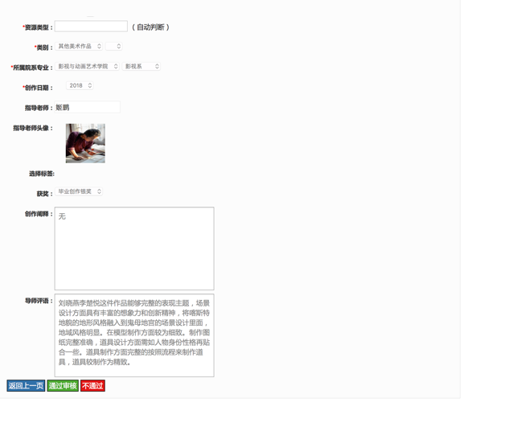
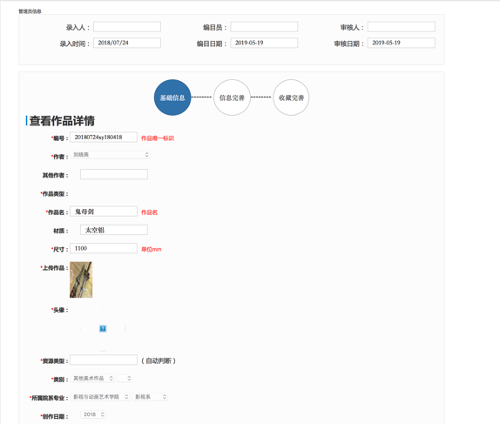

若信息准确无误，图片清晰，则可点击“通过审核”，该学生登记完成。
若出现信息存在错误、图片质量模糊等情况，则可点击“不通过”，并勾选不通过原因。该学生再次上传。
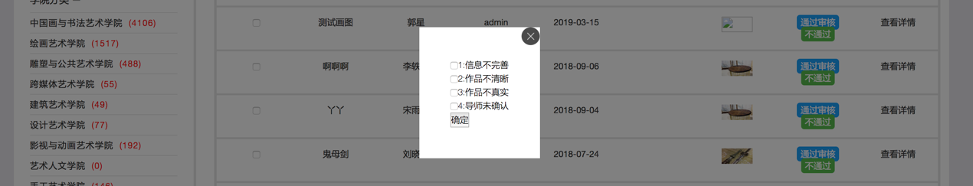
四、特殊情况
若出现特殊情况，请邮箱咨询。
联系邮箱：1123301431@qq.com

